COMO ADICIONAR PORTRAITS E ICONS

2................................... Introdução
3................................... O que são Portraits/Icons?
4................................... Onde encontrá-los?
5................................... Regra de Conduta
6................................... Mãos a obra
7................................... Criando uma paleta
9................................... Adicionando as imagens no seu sff
12.................................. Posicionamento das imagens
17.................................. Conclusão
18.................................. Glossário
19.................................. Links úteis
20.................................. Créditos
21.................................. Edit Log

1. INTRODUÇÃO

Olá leitor. Meu nome é _Bolt_ =), e, com esse tutorial, pretendo esclarecer as suas dúvidas em relação à adição de big portraits e icons no seu mugen, além de ampliar o seu conhecimento sobre o mugen (afinal, conhecimento nunca é demais né? =D). Outro motivo de eu ter feito esse tutorial, é a falta de um tutorial desse na internet. Então, aproveite ^_^. Notem que eu quase sempre peço para que você clique em Salvar tudo. É um hábito que eu tenho, evitando que eu perca tudo num possível apagão, ou algo do gênero =P. É importante lembrar que, para entender esse tutorial, você já deverá estar com um personagem iniciado ou saber como criar um. Caso não saiba como, recomendo que você leia esse excelente tutorial do {_Carnificina_} antes de ler o meu tutorial.

OBS: Caso não entenda alguma palavra, olhe no glossário.

2. O que são Portraits/Icons?

Icons são os ícones dos personagens na tela de escolha de personagens (o ícone que você clica para selecionar o personagem que quer usar). Já os portraits são as imagens maiores do seu personagem, que mostram como ele é. Geralmente aparecem na tela de “Loading” da luta no seu mugen e na tela de seleção de personagem.

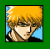
Exemplo de Portrait Exemplo de Icon

3. Onde encontrá-los?

Essas imagens são facilmente encontradas na internet. Recomendo acessarem este site. Possui sprite sheets diversas, ripadas de vários jogos e de excelente qualidade. Na parte de links úteis nesse tutorial, você poderá achar outros sites que podem lhe ajudar nessa empreitada =p

4. Regra de Conduta

Antes de começarmos, gostaria de adicionar uma observação ao tutorial. Não sei se você sabe, mas existe, em qualquer sociedade, uma coisa chamada ética. O que é ética? Ética é um conjunto de normas/regras, estabelecidas pela sociedade, que definem aquilo que é bom ou ruim para o indivíduo e para ela mesma. Algumas dessas normas/regras são puníveis por lei, como, por exemplo, matar ou roubar. Outras não são, como, por exemplo, achar uma carteira no chão e não devolver. Assim como na sociedade “real”, a sociedade “virtual” possui os mesmos princípios éticos. Portanto, para não ter problemas futuros, é recomendável que, mesmo que a pessoa não peça os créditos pelas sprites/icons/portraits/etc., você os dê, como forma de agradecimento e de reconhecimento pelo trabalho desse indivíduo. Depois de ler esse texto importantíssimo, é hora de começar a trabalhar ^_^

5. Mãos à obra

Na verdade, adicionar esses icons e portraits é uma tarefa simples. Antes de qualquer coisa, é necessário que você baixe um programa chamado Fighter Factory. Ele pode ser baixado aqui.

OBS: A Virtual Teck Systems lançou, no dia 13/12/2009, uma versão mais recente do seu programa, chamado Fighter Factory Ultimate, no entanto, como sou um iniciante nesse programa, uso a versão mais antiga, por possuir mais tutoriais na internet. Se quiser baixar a versão mais recente, clique aqui. Leve em consideração que esse tutorial foi feito no Fighter Factory antigo (o do primeiro link fornecido), portanto, não sei se esse tutorial funcionará no Fighter Factory Ultimate.

Depois de baixar e instalar o Fighter Factory, e com as imagens da portrait e do icon, podemos começar a trabalhar. Abra o seu personagem no Fighter Factory (no meu caso, estarei fazendo um Ichigo, do anime Bleach).

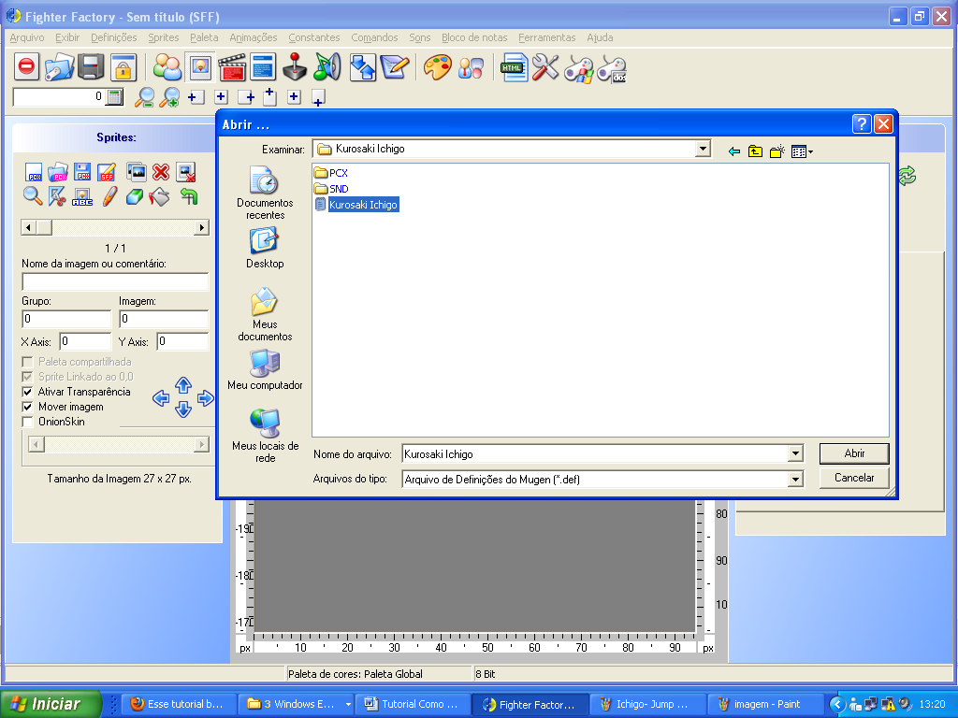
Abrindo o meu char

6. Criando uma Paleta

Bem, não sinto a necessidade de me aprofundar muito nesse tópico, já que o nosso amigo {_Carnificina_} já explicou como se faz uma. Basta fazer o mesmo método de adicionar paletas, desta vez usando a portrait e o seu icon e adicionar a paleta dessas duas imagens à paleta do seu char. Não se esqueça de salvar a paleta nova! Depois de tudo pronto, clique no botão Salvar tudo

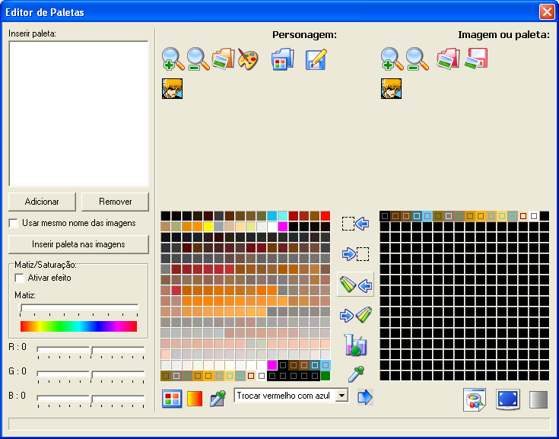
Transferindo cores (paleta do portrait já está adicionada)

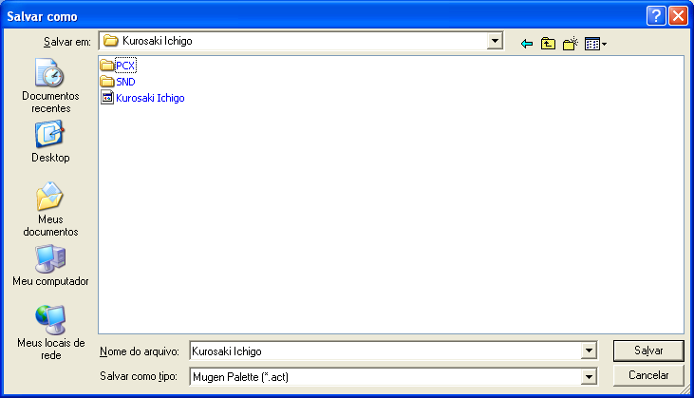
Salvando paleta nova sobre a paleta antiga

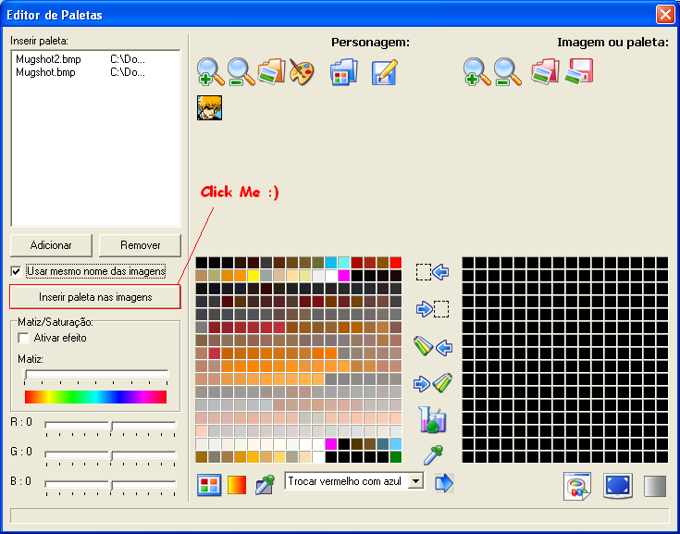
Inserindo paleta nova no icon e no portrait e salvando como .pcx

7. Adicionando as imagens no seu SFF

Essa parte é uma parte muito delicada e chata, pois você terá que abrir o seu mugen o tempo todo para saber se as suas imagens estão bem posicionadas. Primeiro, você deve adicionar a sua portrait.pcx e o seu icon.pcx ao seu arquivo sff. Para tal, vá ao Editor de Sprites e clique no botão Adicionar

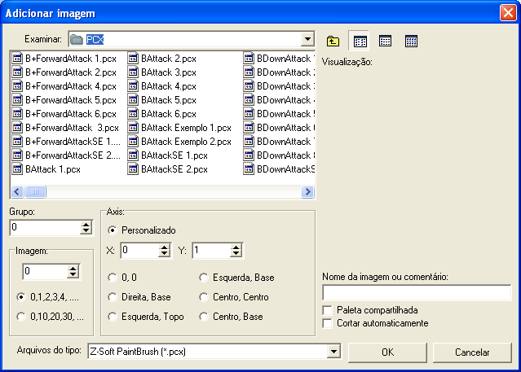
Janela aberta após clicar em Adicionar (provavelmente a sua será diferente. Basta achar a pasta onde estão os arquivos do seu icon.pcx e do portrait.pcx)

Uma janela nova abriu. Agora, tudo que você tem a fazer é achar a imagem do seu icon, em formato .pcx. Em seguida, deixe configurado da seguinte maneira:

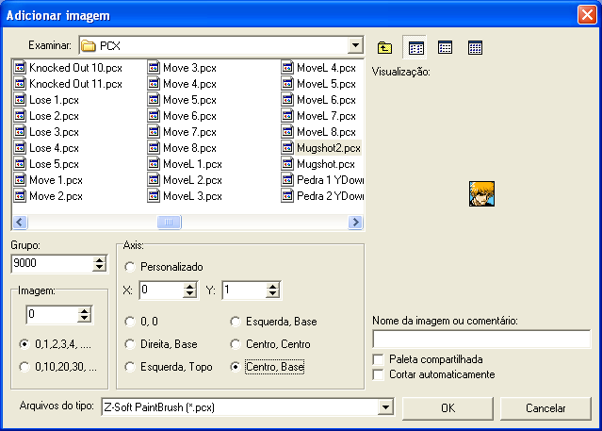

Grupo: É o grupo ao quais os icons pertencem. Sempre deixe 9000

Imagem: Deixe SEMPRE em 0

Deixe marcado Centro,Base e clique em Ok

OBS: Não deixe marcada a opção Paleta compartilhada. Caso contrário, as suas imagens ficarão com as cores todas bagunçadas e erradas. =/

Após adicionar o seu Icon.pcx, salve tudo, clicando nesse ícone

Agora é a hora de adicionar o seu Portrait.pcx:

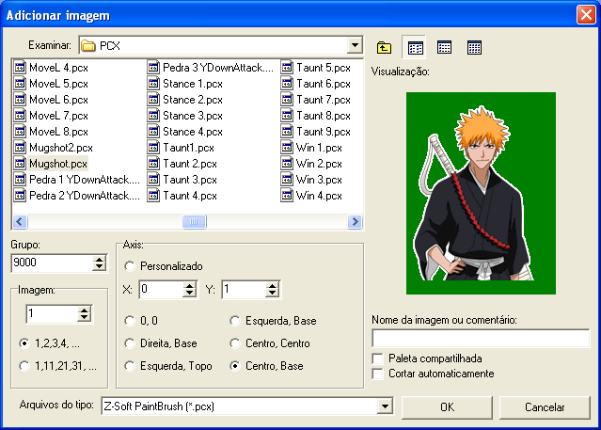

Grupo: 9000

Imagem: Deixe SEMPRE em 1

Deixe marcada a opção Centro, Base e clique em Ok. Lembre-se de sempre deixar a opção paleta compartilhada desmarcada. Caso contrário, suas imagens ficarão assim:
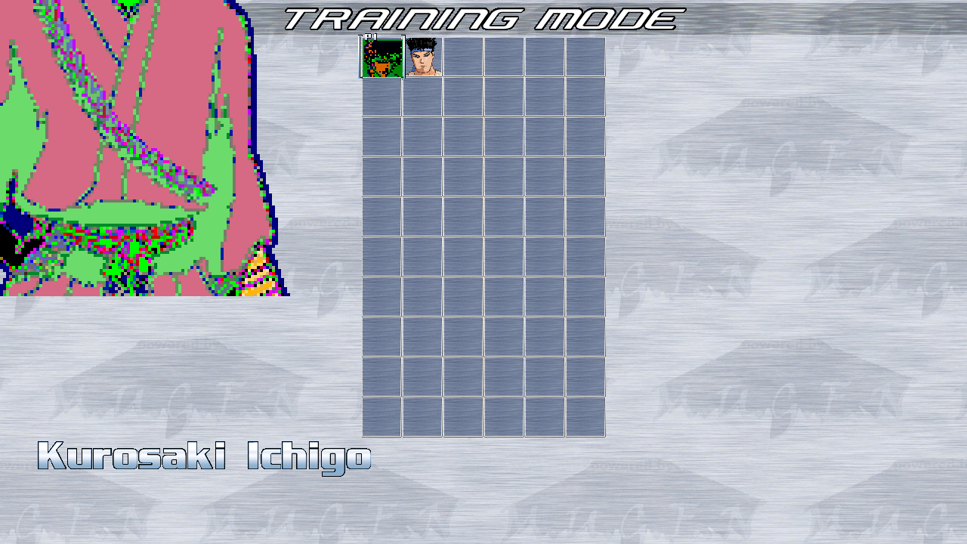

Depois de tudo feito, salve tudo (). Nesse momento, você já poderá testar o seu char, porém o portrait e o icon estarão desalinhados. Para resolver isso, basta ler o próximo capítulo.
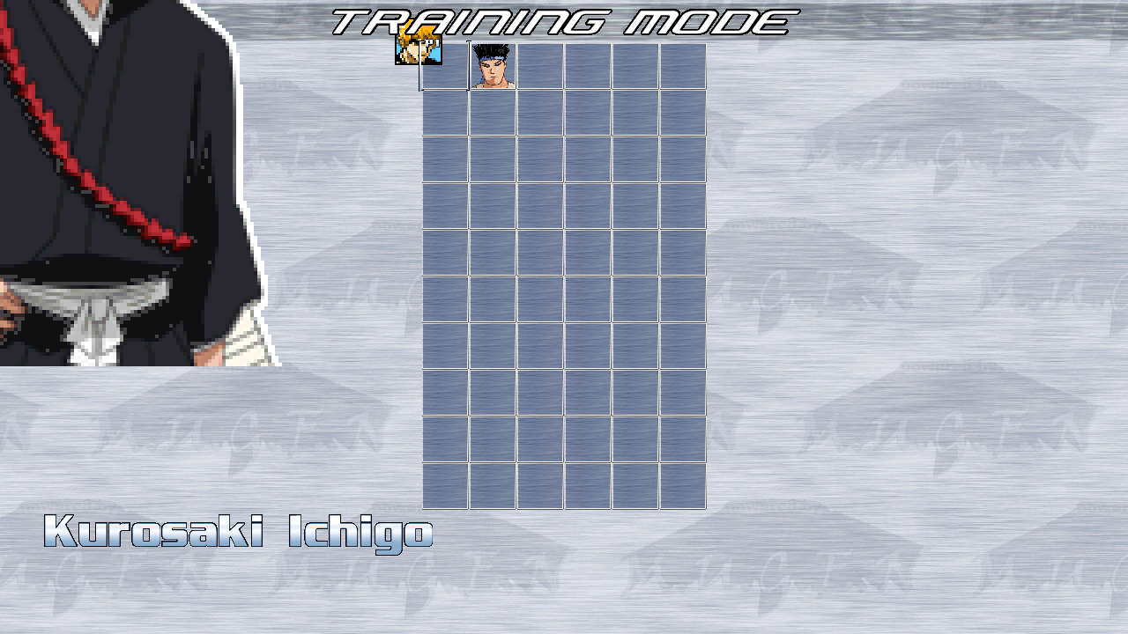

8. Posicionando as suas imagens

Agora vem a parte chata que eu citei. Você terá que ajustar o seu icon e portrait de acordo com a sua axis. Não sei bem como explicar aqui. Basta você ir testando as posições e testando no mugen até achar o melhor posicionamento. Eu fiz da seguinte forma: Deixei a imagem bem perto da axis e testei. Depois, eu só fazia os ajustes que eu achei necessários, imaginando que a axis seria o centro da célula onde fica o ícone no mugen. Com o portrait, eu fiz mais por instinto mesmo =P

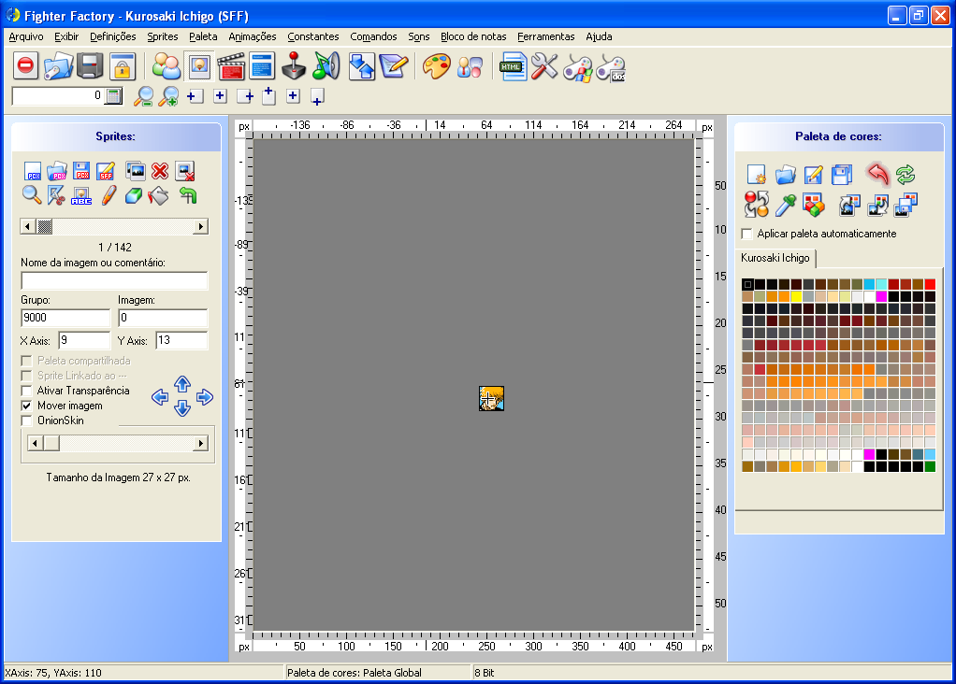
Posicionamento inicial do icon

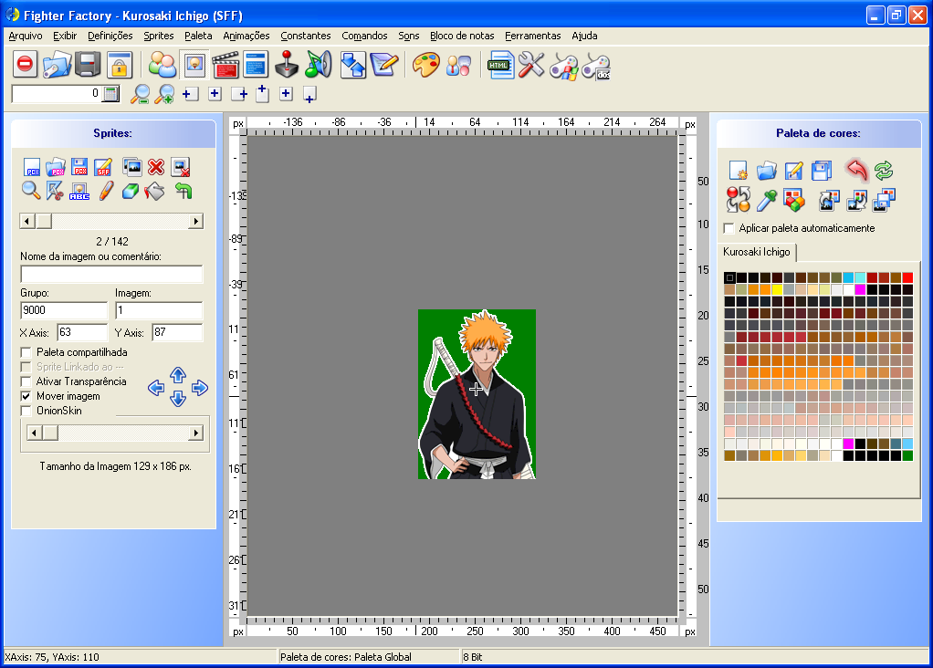
Posicionamento inicial do portrait

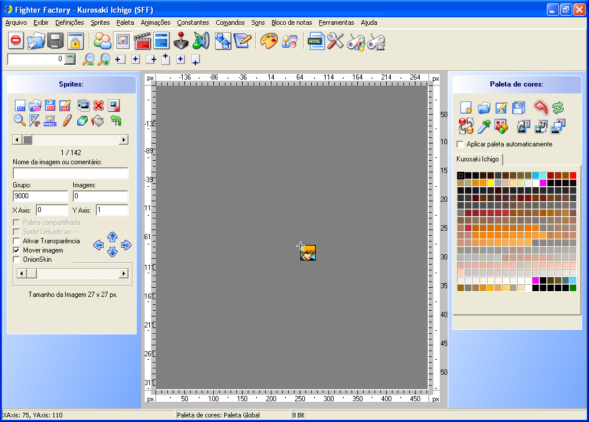
Icon posicionado, após várias tentativas

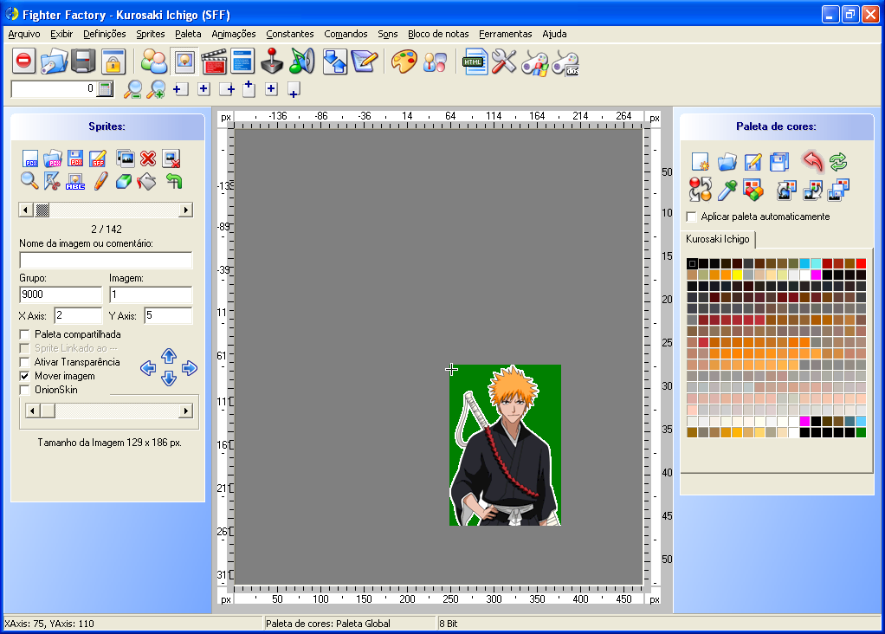
Portrait posicionado, após várias tentativas

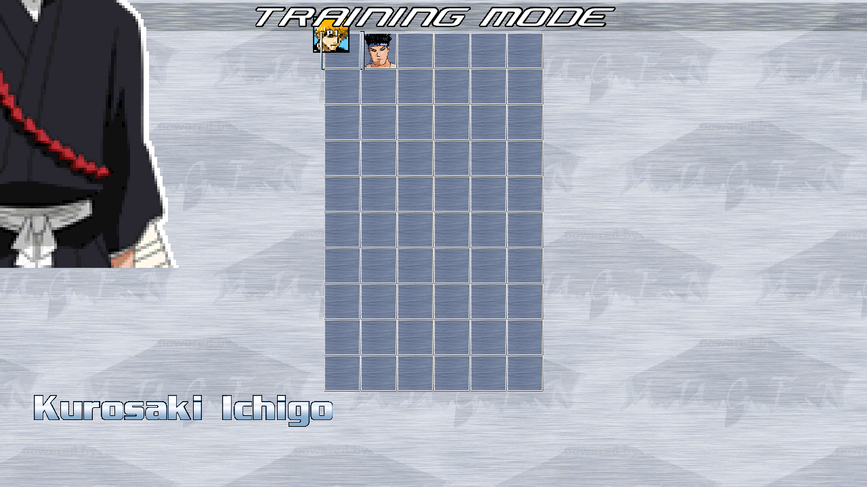
Portrait e Icon, antes de serem posicionados

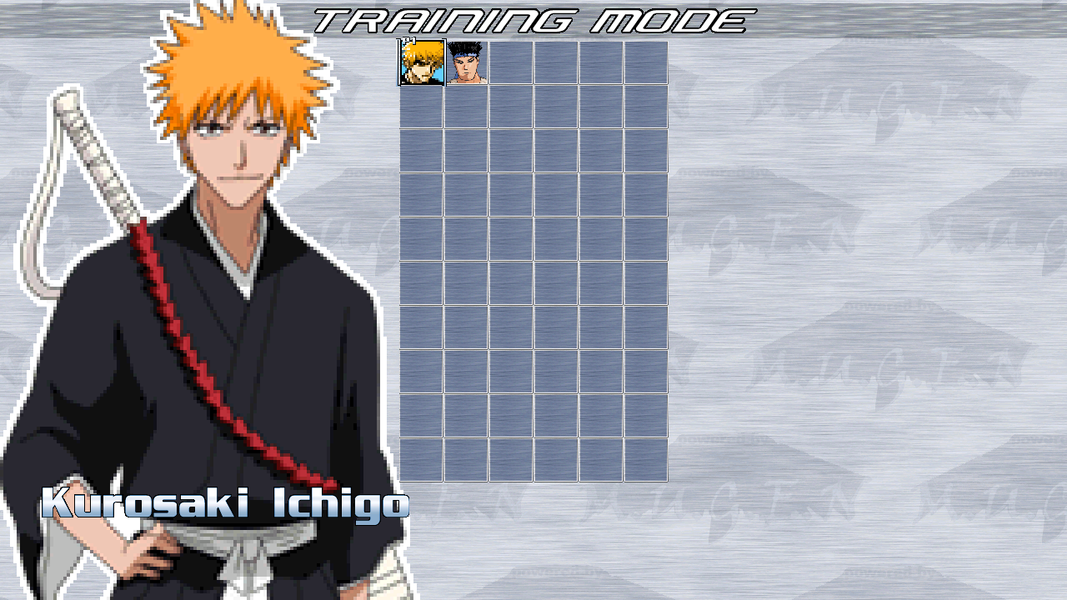
Portrait e icon, após serem posicionados

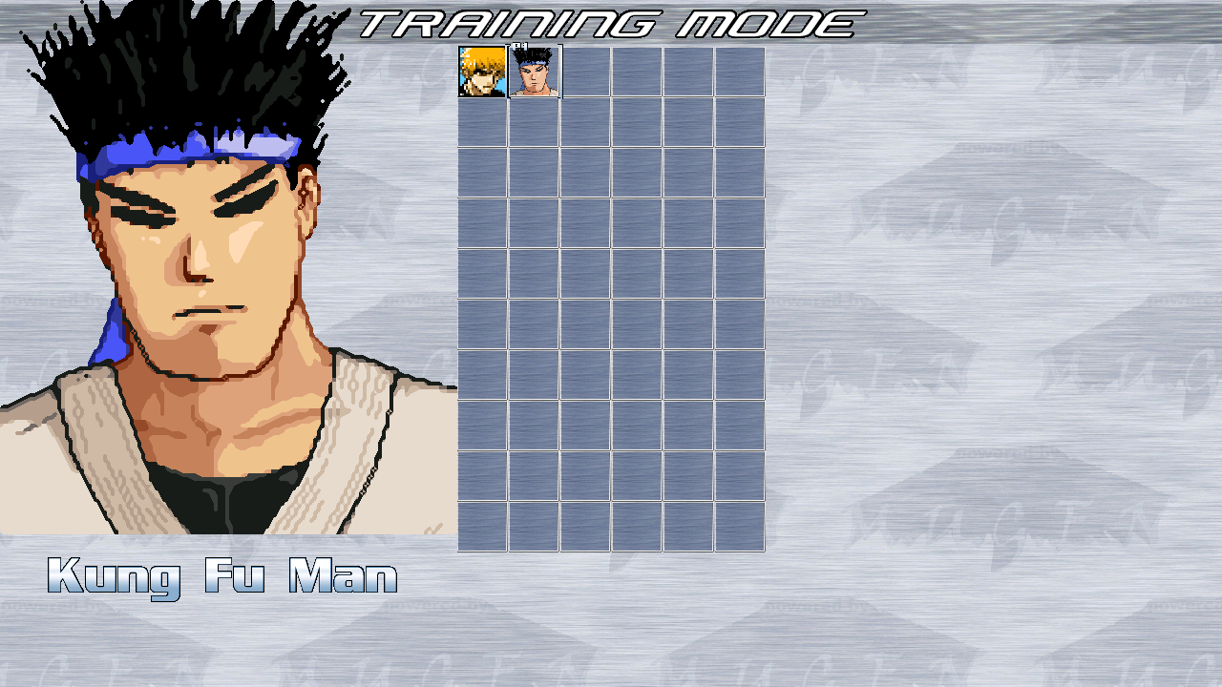
Compare com o Kfm, personagem padrão do mugen. Ficou parecido, não? =P

Depois de achar o posicionamento correto, clique em Salvar tudo

9. Conclusão

Espero que esse tutorial ajude/tenha ajudado muitos iniciantes, que, assim como eu (também comecei agora =D), estão começando agora no mugen e não tem um tutorial como esse. Qualquer dúvida, me mande uma PM, ou poste no fórum, que eu tentarei ajudar ^_^

10. Glossário

==========================================================
Axis – “Eixo. Reta sobre a qual se fixa um sentido positivo; reta orientada”. No Fighter Factory, é a cruz no editor de sprites.
(Definição retirada do site http://www.startpoint.com.br/glossa0a.htm)
==========================================================
Char – Abreviação de “Character”, “personagem”, em inglês
==========================================================
Fighter Factory – Ferramenta de criação de personagens para o Mugen
==========================================================
Fighter Factory Ultimate – Versão mais recente do Fighter Factory
==========================================================
Icons – Ícone onde o jogador clica para selecionar o personagem
==========================================================
Mugen – Ferramenta/Engine de criação de jogos de luta 2d, no estilo dos arcades (fliperamas) dos anos 80 e 90
==========================================================
Portrait – Foto do personagem escolhido
==========================================================
Ripar – Ato de recortar um frame de um personagem de um determinado jogo. Sprite sheets de jogos são, normalmente, feitas dessa forma
==========================================================
Sprites – Frames de um determinado char, usados, principalmente, em animações ou criações de personagem
========================================================== Sprite Sheet – Folha que contém todos os frames da animação de um personagem
==========================================================

11. Links Úteis

A) http://sdb.drshnaps.com/
Site com inúmeras sprites de diferentes jogos de quase todas os consoles

B) http://www.animemugen.com.br
Um excelente fórum, com uma boa quantidade de tutoriais e membros dispostos a ajudar

C) http://www.google.com.br
Seu melhor amigo na internet xD

12. Créditos

{_Carnificina_}, pelo seu excelente tutorial, sem o qual não existiria uma base para eu criar esse tutorial

O dono desse vídeo, pelo seu tutorial (em inglês) sobre como adicionar portraits e icons. Não deixe de conferir os outros vídeos dele. São muito bem explicados.

VirtuallTek Systems, pela criação do Fighter Factory *-*

Se esse tutorial lhe ajudou de alguma forma, então não há a necessidade de me dar os créditos, porém não se intitule como dono desse tutorial.

15. Edit Log

19/12/2009 – Criação do tutorial

